**PvA**

(Plan van aanpak)

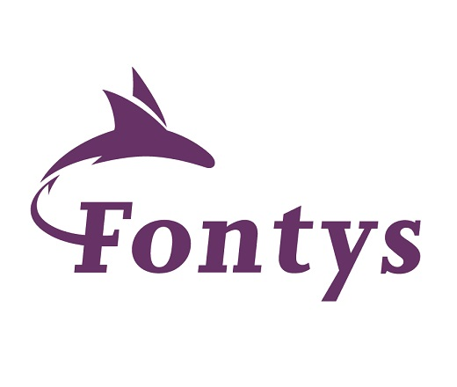

Naam: Kevin Nunes da Silva

Leraar: Björn Hamels

Inhoud

# Inleiding

Dit plan van aanpak word geschreven voor de opdracht die team green gekregen heeft. Hierin ga ik bespreken wat de probleemstelling is, hoe we die gaan oplossen en hoe het eindproduct eruit moet komen te zien.

# Probleemstelling

Er zijn twee servers nodig waar veilig en snel websites op gedraaid worden. 1 windows en 1 linux server.

# Doelstelling

Wat ik nodig ga hebben om deze opdracht te voltooien is het volgende:

* 1 windows server
* 1 linux desktop server
* Webservers op beide
* Simpele html website op beide
* Testen door de site te beladen met requests welke van de twee het snelste is
* Beveiligen van de webserver

Het eind resultaat zal dus twee webservers zijn op vsphere waar websites op draaien die getest zijn op snelheid en veiligheid.